**Об эффективном применении cсовременных инструментов**

**Google Класса в обучении детей-инвалидов**

**Просекова Елена Николаевна,**

**Шишаева Екатерина Николаевна**

*КГБОУ «Алтайский краевой педагогический лицей-интернат», Краевой центр дистанционного образования детей-инвалидов», г. Барнаул*

[kcdodi.altaj@gmail.com](mailto:kcdodi.altaj@gmail.com)

На современном этапе развития образования, в частности в дистанционном обучении, усиливается потребность ученика в наглядности в силу того, что коммуникация происходит на расстоянии, а знания и умения приобретаются опосредованно, через электронные технологии. [1]. Недостача одного способа восприятия усиливает другие для компенсации. При этом спектр технических возможностей для обеспечения наглядности расширяется.

Практика педагогов краевого центра дистанционного образования детей-инвалидов Алтайского края показывает, что одной из платформ, значительно облегчающих процесс дистанционного обучения, является Google Класс. Этот инструмент предоставляет широкий спектр возможностей для организации учебного процесса, позволяя педагогам и ученикам взаимодействовать эффективно и удобно.

Google Класс – это бесплатная платформа от компании Google, предназначенная для управления учебными курсами и взаимодействия между учителями и учениками. Она позволяет создавать классы, добавлять задания, отслеживать прогресс учащихся, общаться через встроенный чат. Важно, что данная платформа интегрирована с другими сервисами Google, такими как Google Диск, Документы, Таблицы и Презентации, что делает ее универсальным инструментом для учебной деятельности.

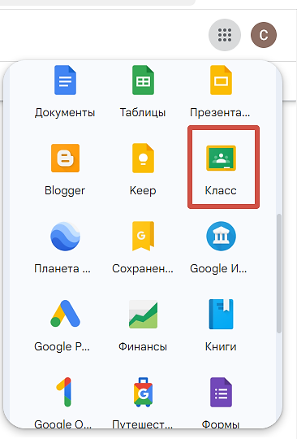

**Рис.1. «Google Класс среди сервисов Google»**

Для детей с особыми потребностями использование Google Класса открывает ряд возможностей:

1. Доступность

Платформа доступна с любого устройства, имеющего выход в интернет, будь то компьютер, планшет или смартфон. Так, наши обучающиеся на дому дистанционно могут выполнять учебные задания, просматривать обучающие материалы при отключении электроэнергии по месту жительства.

2. Индивидуальный подход

Учителя могут создавать индивидуальные задания и материалы, адаптированные под потребности каждого ученика. Например, для слабослышащих детей можно использовать видео с субтитрами, а для слабовидящих – документы с увеличенным шрифтом или голосовые комментарии.

3. Интерактивность

Google Класс поддерживает различные формы общения: текстовый чат, видеоконференции, обсуждения заданий. Это помогает детям чувствовать себя частью коллектива, несмотря на удаленность от общеобразовательного учреждения. Также платформа позволяет учащимся оставлять комментарии и вопросы прямо в заданиях, что способствует более активному участию в учебном процессе.

4. Адаптивные технологии

Google предлагает множество инструментов, помогающих обучающимся с различными нозологиями включаться в учебный процесс. Например, функция «Голосовой ввод» позволяет диктовать тексты вместо набора на клавиатуре, а «Переводчик» помогает преодолевать языковые барьеры. Эти функции могут быть полезны для детей со сложностями в моторике или восприятии информации.

Google Класс обладает широким функционалом, который облегчает организацию учебного процесса:

1. Создание классов и добавление учеников

Учитель может создает класс, добавляет туда учеников и назначает им роли (ученик, помощник учителя). Это позволяет контролировать доступ к материалам и управлять процессом обучения.

2. Задания и тесты

В Google Классе педагог создает и назначает задания, устанавливает сроки выполнения, прикрепляет файлы и ссылки. Учитель может следить за выполнением заданий, оценивать работы и давать обратную связь. Также есть возможность создания тестов с автоматической проверкой ответов.

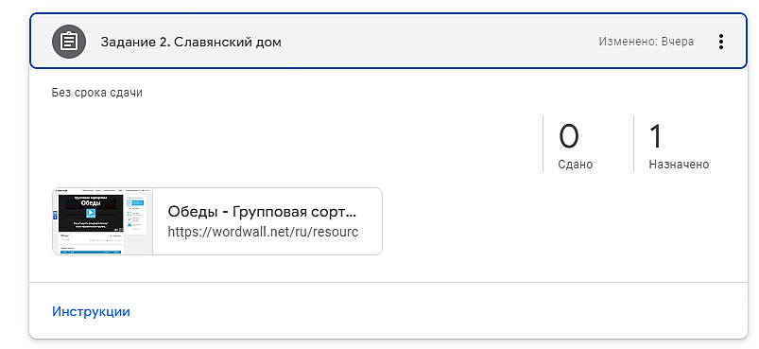

**Рис. 2. «Ссылка на задание в Wordwall»**

3. Календарь и уведомления

Календарь позволяет планировать уроки, мероприятия и дедлайны. Ученики получают уведомления о новых заданиях и изменениях в расписании, что помогает им лучше организовывать свое время.

4. Обмен файлами и документами

Все учебные материалы хранятся на Google Диске, что обеспечивает удобный доступ к ним для всех участников класса. Учителя и ученики могут совместно редактировать документы, таблицы и презентации, что упрощает групповую работу и обсуждение проектов.

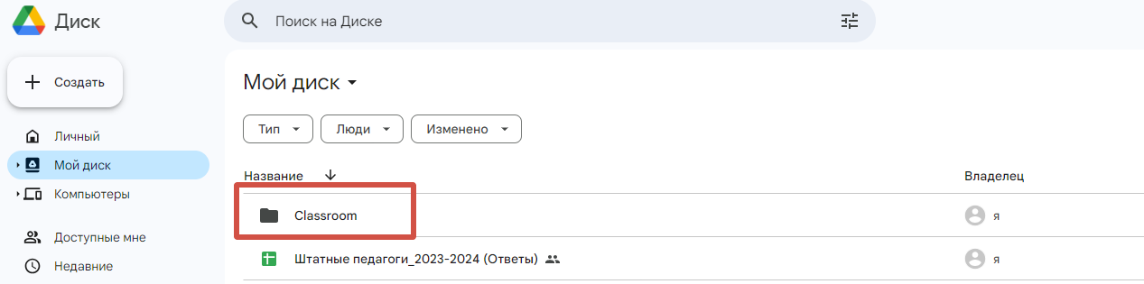

**Рис. 3. «Папка с материалами курса внеурочной деятельности**

**на Google Диске»**

5. Видеоконференции

Google Meet позволяет проводить видеоконференции с участием до 250 человек, что идеально подходит для проведения уроков, консультаций и встреч с родителями. Это особенно полезно для детей-инвалидов, так как они могут участвовать в уроках, находясь дома, и получать живую обратную связь от учителя и одноклассников.

Использование Google Класса в дистанционном обучении детей-инвалидов имеет несколько ключевых преимуществ:

1. Удобство: Платформа проста в использовании и интуитивно понятна как для учителей, так и для учеников. Это снижает порог входа и позволяет быстро освоить основные функции.

2. Доступность: Благодаря интеграции с другими сервисами Google, учащиеся могут работать с материалами в любом месте и в любое время, используя разные устройства.

3. Индивидуализация: Возможность адаптации учебных материалов и заданий под конкретные нужды каждого ребенка делает процесс обучения более эффективным и комфортным. Немаловажно, что на уроке виден сам процесс работы ученика и, следовательно, проверка не отдалена во времени и показывает ход мысли, трудности при выполнении конкретного задания и т.д. Созданная визуализация в сочетании с моторной деятельностью создает предпосылки для лучшего усвоения материала.

4. Обратная связь: Функция комментариев и оценок позволяет учителю оперативно реагировать на успехи и трудности учеников, обеспечивая качественную поддержку.

5. Безопасность: Все данные хранятся на серверах Google, что гарантирует их защиту и доступность только авторизованным пользователям. По итогам учебного года у обучающихся собирается целая папка «законных шпаргалок» по предмету.

Google Класс представляет собой мощный инструмент для организации дистанционного обучения детей-инвалидов. Его функциональность и удобство делают платформу идеальным выбором для педагогов, стремящихся обеспечить качественное образование вне зависимости от физических ограничений своих учеников. Использование Google Класса позволяет создать комфортную и эффективную среду обучения, способствующую развитию и социализации детей с особыми потребностями.

Как показывает наша практика, применение платформы Google Класс на различных уроках, включая внеурочную деятельность, стимулирует интеллектуальную, познавательную деятельность детей-инвалидов, развивает устойчивое внимание, расширяет оперативную память, оттачивает целеустремленность в поиске информации, совершенствует логику.

Немаловажно, что весь систематизированный учебный материал сохраняется и находится в постоянном доступе у обучающегося в течение всего учебного года. Опора на наглядный материал дает возможность вспомнить пройденный материал учащимся с низким уровнем развития памяти.

Литература

1. Бордовская Н.В., Реан А.А. Педагогика: учебник для вузов. – СПб., 2000. (Серия «Учебник нового века).